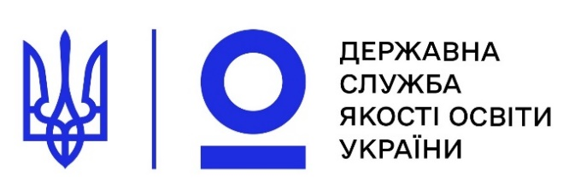
вул. Ісаакяна, 18, м. Київ, 01135, тел./факс (044) 236-33-11
E-mail: sqe@sqe.gov.ua, вебсайт: www.sqe.gov.uа

Шановна Іванно Іванівно!
Державна служба якості освіти України – центральний орган виконавчої влади, що працює задля того, аби кожна українська школа стала якісною.
Щоб цього досягти, ми прагнемо співпрацювати з кожною школою та допомагати їй зростати.
Ви вже добре знаєте, що в Україні впроваджується нова система забезпечення якості освіти. Її ідея – створити можливості для школи сприймати виклики сучасності. Система включає комплекс інструментів та заходів, частиною яких є інституційний аудит і підтримка шкіл у розбудові власної стратегії розвитку.
Інституційний аудит є зовнішнім оцінюванням роботи школи, під час якого незалежні експерти вивчають та оцінюють освітні й управлінські процеси. Натомість внутрішня система забезпечення якості освіти й проведення самооцінювання допомагає школі самостійно визначати шляхи поліпшення якості освітньої діяльності. І школи у цих процесах потребують підтримки, яку готова надавати Державна служба якості освіти України. Адже ми щодня працюємо над тим, щоб усі учасники освітнього процесу більше дізналися про систему забезпечення якості освіти та долучались до її розбудови.
Державна служба якості освіти України має у кожній області територіальні органи, у яких працюють досвідчені фахівці. Валентина ЗАГРЕВА – керівник управління Служби у Вашій області.
Крім того, ми створили інформаційний ресурс про якісну школу, на якому розміщена вся необхідна інформація про систему забезпечення якості освіти. Запрошуємо і Вас користуватися цим ресурсом та поширювати його серед колег https://qualityeducation.org.ua .
Контакти територіального органу Державної служби якості освіти у Львівській області:
Телефон 0322600145
Електронна пошта lviv@sqe.gov.ua
Адреса 79005, м. Львів, пл. Петрушевича,2
#ЯкіснаШкола
З повагою
Руслан ГУРАК, Голова Державної служби якості освіти України

